**Кикило Демьян (Kikiło Dziemjan)**

15 июня 1794 г – отпевание, умер в возрасте 50 лет (родился около 1744 г) (НИАБ 136-13-919, лист 2об, №27/1794-у (ориг)).

**НИАБ 136-13-919:** Лист 2об. **Метрическая запись №27/1794-у (ориг).**

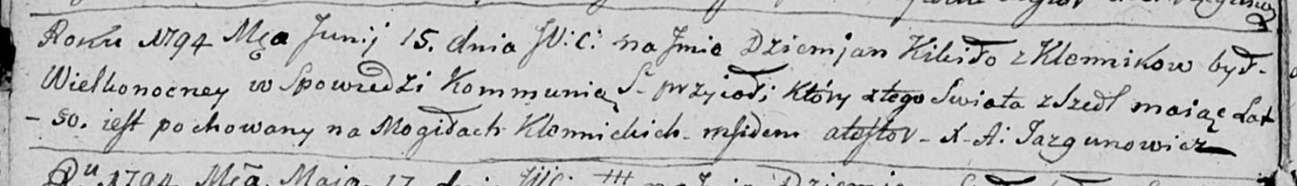

Дедиловичская Покровская церковь. 15 июня 1794 года. Метрическая запись об отпевании.

Kikiło Dziemjan – умерший, 50 лет, с деревни Клинники, похоронен на кладбище деревни Клинники.

Jazgunowicz Antoni – ксёндз.